
Département : Mathématique -informatique
Projet Professionnel

Encadré par :
- Mme. RETAL Sara
Membres de l’équipe :
- BOURRAS Hamza – CCN1
- EL OUARAK Yahya – CCN1
- SIDI MOHAMED NABGHA Abd Latif – GLSID1
- EL OMARI Abdelhadi – BDCC1

Année universitaire : 2024 - 2025

Informations sur l’agence d’accueil :
BCG Car est une agence de location de voitures basée à Marrakech. Elle met à disposition des véhicules adaptés aux besoins de ses clients, que ce soit pour un usage personnel ou professionnel. Son objectif est d'offrir un service fiable, flexible et accessible, permettant aux clients de louer une voiture facilement, où qu’ils se trouvent. Grâce à un large choix de véhicules, des prix compétitifs et un service client réactif, BCG Car garantit une expérience de location fluide et sécurisée.

- Localisation :
Bcg car
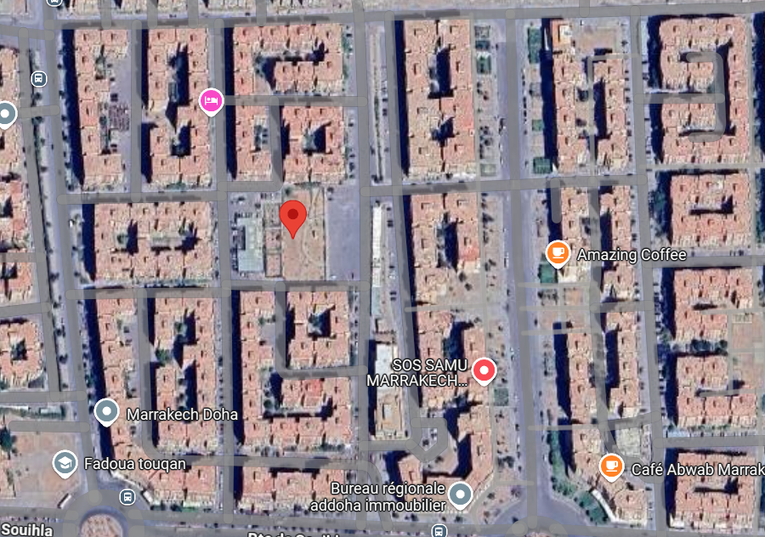
Cahier de charge :
- Idée générale : Création d'une application web moderne et interactive pour une agence de location de voitures.
- Description détaillée :
L'application comportera deux espaces distincts :
1. Espace Admin :
Cet espace est réservé à l'administration de l'agence. Les principales fonctionnalités incluent :
- Gestion des voitures : Ajouter, modifier ou supprimer des voitures (avec des détailstels que la marque, le modèle, l'année, le prix de location, les photos, etc.).
- Gestion des demandes de location : Examiner, approuver ou refuser les demandes des clients, avec un suivi des statuts (en attente, approuvée, refusée).
- Tableau de bord : Visualiser des statistiques (taux de location, revenus, voitures les plus louées, etc.) pour une gestion optimale.
- Gestion des clients : Accéder à la liste des clients inscrits, voir leur historique de location, et gérer leurs informations.
- Notifications : Recevoir des alertes sur les nouvelles demandes.
2. Espace Client :
Cet espace est destiné aux utilisateurs souhaitant louer une voiture. Les fonctionnalités incluent:
- Consultation des voitures disponibles : Parcourir la liste des voitures avec des filtres (type de véhicule, prix, disponibilité, etc.) et des détails complets (photos, caractéristiques, prix).
- Réservation en ligne : Louer une voiture pour une période définie avec un système de réservation intuitif.
- Suivi des demandes : Vérifier l'état de la demande (en attente, approuvée, refusée) et recevoir des mises à jour en temps réel.
- Historique des locations : Consulter les réservations passées et actuelles.
- Espace personnel : Gérer son compte, ses informations personnelles.

